1.Речь и альтернативная коммуникация
Тема урока: «Поддержание диалога на заданную тему»

Цель.
Формирование умения строить диалог.
Задачи.
Развивать диалогическую речь.
Учить строить диалог с целью сообщения новой информации.
Дыхательная гимнастика. «Одуванчик»
Упражнение выполняется стоя. Сделать глубокий вдох через нос, затем долгий выдох через рот, имитируя сдувание с одуванчика пуха.
Речевая разминка.
Шьет ежатам ежик шестьдесят шесть сапожек.
Скороговорка произносится с разным темпом и силой голоса.
-Сегодня мы будем учиться с вами при помощи диалога сообщать новую для собеседника информацию. Будем учиться строить диалог.
Посмотрите на картинку. Из какого мультфильма эта сцена?
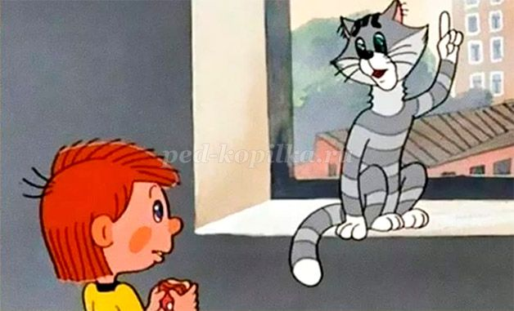
(Эта сцена из мультфильма «Трое из Простоквашино»
О чем говорили кот и дядя Федор?
(Кот учил дядю Федора есть бутерброд.)
Инсценировка диалога.
-Неправильно ты, дядя Федор, бутерброд ешь. Ты его колбасой кверху держишь, а его надо колбасой на язык класть. Тогда вкуснее получиться.
- А откуда ты знаешь, что меня дядей Федором зовут?
- Я в нашем доме всех знаю. Я на чердаке живу, и мне все видно.
Беседа.
Какую ошибку допустил кот, начав диалог?
(Кот не поприветствовал мальчика)
Как можно поприветствовать будущего собеседника?
Реклама 07
(Здравствуй, привет, приветствую тебя)
С какой целью кот начал этот диалог?
(Чтобы рассказать дяде Федору, как правильно есть бутерброд)
Что должен был сделать дядя Федор, получив от кота такую ценную информацию?
(Он должен был поблагодарить кота словами: спасибо, спасибо большое, благодарю)
Физкультминутка.
Шу-шо-ша – наша школа хороша. (На слоги –хлопки. На слова –встают из-за парт)
Ут-ит-ют – песни птицы нам поют(На слоги –хлопки. На слова –руки вперед.)
Ва-во-ва – вот зеленая трава(На слоги –хлопки. На слова –руки на пояс)
Ут-ют -ут – облака плы-вут (На слоги –хлопки. На слова –руки вверх и в стороны)
Ру-ро-ра – заниматься нам пора(На слоги –хлопки. На слова –садятся на места)
Работа с диалогом по тексту.
Учитель читает два диалога. Какой диалог составлен с целью сообщить информацию, а какой диалог составлен с целью получить информацию?
Чтение диалога.
«Скрут»
- Кто живет под потолком?
- Гном.
- У него есть борода?
- Да.
- И манишка, и жилет?
- Нет.
- Как встает он по утрам?
- Сам.
- Кто с ним кофе утром пьет?
- Кот.
- И давно он там живет?
- Год.
- Кто с ним бегает вдоль крыш?
- Мышь.
- Он капризничает, да?
- Ни- ког- да!
- Как же все его зовут?
- Скрут.
Беседа.
С какой целью был начат этот диалог?
(Некоему человеку очень хотелось знать, кто же живет под потолком.)
Что же он узнал из этого диалога?
(Он узнал, что под потолком живет гном, что живет он уже год, что он пьет кофе с котом, и бегает с мышью , а зовут его Скрут)
Это диалог составлен с целью сообщить информацию или с целью получить информацию?
(С целью получить информацию)
Какие предложения по цели высказывания встречаются в этом диалоге?
(Вопросительные, восклицательные, повествовательные)
Из чего состоит этот диалог?
(Из вопросов и ответов на эти вопросы.)
Чтение диалога.
«Кража»
- Кра! - кричит ворона.
Кража! Караул! Грабеж! Пропажа!
Вор прокрался утром рано!
Грош украл он из кармана!
Карандаш! Картонку! Пробку!
И красивую коробку!
-Стой, ворона, помолчи!
Помолчи ты, не кричи!
Жить не можешь без обмана!
У тебя ведь нет кармана!
-Как?- подпрыгнула ворона
и моргнула удивленно-
Что ж вы раньше не сказали?
Кар-р-раул! Кар-р-рман укр-рали!
Беседа.
С какой целью был начат этот диалог?
(Ворона рассказывает о том, что ее обокрали.)
Что же у нее украли?
(Грош украли из кармана, карандаш, картонку, пробку и красивую коробку)
Какие предложения по цели высказывания встречаются в этом диалоге?
(Вопросительные, восклицательные, повествовательные)
Каких предложений больше всего и почему?
(Восклицательных предложений больше всего. Ворона возмущена, недовольна. Она кричит.)
Это диалог составлен с целью сообщить информацию или с целью получить информацию?
(С целью сообщить информацию)
Чем отличаются эти два диалога?
(Первый диалог состоит из вопросов и ответов. Во втором диалоге большая часть слов принадлежит вороне, нет ответов на вопросы.)
Задание: Нарисовать домашнее животное(кошку, собаку, попугая) . Составить о нем небольшой рассказ.

